SCENARIUSZ 4 Kolejna część materiału 2 kwietnia
Witajcie!!
WYKONAJ ZADANIA
1. Nie mogę sprawdzić, jakie poczyniłeś/ poczyniłaś postępy w czytaniu, dlatego mam dla Ciebie ciekawą propozycję. Poproś kogoś o nagranie, jak czytasz wiersz lub fragment wybranego tekstu. Odsłuchaj później i zastanów się, co ewentualnie mógłbyś poprawić.
POWODZENIA !!!
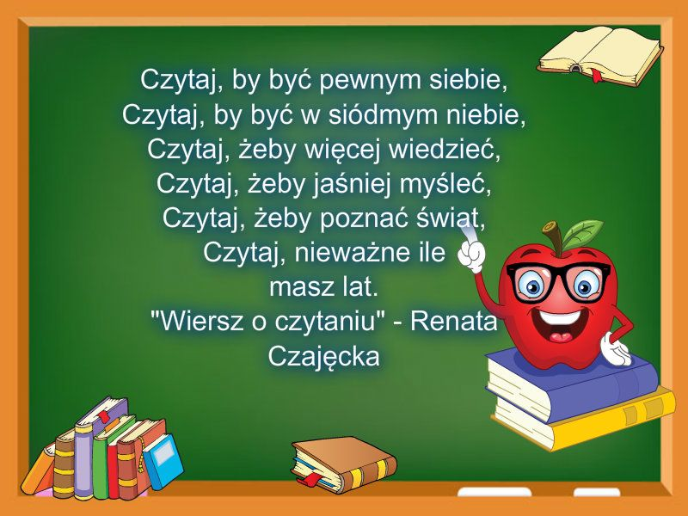

Jeśli nie możesz drukować, wykonuj zadania w zeszycie lub na kartce.
2. Utwórz wyrazy zdrobniałe np. półka - półeczka.

sowa- łódź- książka- głowa-
rzeka- różą- brzoza- wóz-
grządka- drzewo- ogród- ptaki-

Od rzeczowników utwórz przymiotniki np. lato - letni
film- strój- róża- kolor- świerk-
zieleń- chłód- zima- głód- praca-
samochód- błękit- góra- wiosna- tchórz-

3. Napisz krótkie opowiadanie, składające się z około 6-7 zdań, opisując w nim dowolny dzień, który spędziłeś w domu podczas dni wolnych od szkoły.
Pomoże ci w tym „przypominajka” jak pisać opowiadanie.
PRZEŚLIJ ZDJĘCIE LUB SKAN NA MÓJ ADRES.

4. Wykonaj w ćw. do matematyki cz. 2 zadania na str. 4 i na str. 5 zad. 1 i 3
Dla tych, którzy nie mają tej części w domu, załączamy skany. Napisz te zadania w zeszycie lub na kartce. (Załącznik1)

5. Dla utrwalenia mnożenia i dzielenia, codziennie napisz „minutówkę”.
Niech ktoś liczy ci czas.
Data: | Data: | Data: | Data: | Data:
8 : 8 = | 5 x 6 = | 8 x 3 = | 5 x 5 = | 2 x 7 =
8 x 2 = | 9 x 2 = | 3 x 3 = | 7 x 2 = | 5 x 3 =
6 x 1 = | 9 x 3 = | 2 x 10 = | 6 x 3 = | 7 x 3 =
8 x 8 = | 24 : 3 = | 18 : 3 = | 6 : 3 = | 9 : 3 =
4 x 6 = | 4 x 4 = | 8 x 7 = | 21 : 3 = | 35 : 5 =
45 : 5 = | 16 : 4 = | 64 : 8 = | 32 : 4 = | 30 : 6 =
8 x 7 = | 5 x 7 = | 9 x 9 = | 8 x 3 = | 27 : 3 =
40 : 5 = | 50 : 5 = | 56 : 7 = | 72 : 8 = | 54 : 6 =
4 x 4 = | 9 x 4 = | 3 : 3 = | 14 : 2 = | 21 : 3 =
2 x 1 = | 5 x 3 = | 6 x 7 = | 6 x 9 = | 3 x 4 =
48 : 6 = | 9 x 6 = | 7 x 4 = | 4 x 9 = | 5 x 9 =
60 : 10 = | 6 : 6 = | 25 : 5 = | 49 : 7 = | 54 : 6 =
72 : 9 = | 7 x 10 = | 4 x 10 = | 3 x 7 = | 45 : 5 =
12 : 3 = | 2 x 8 = | 9 x 9 = | 2 x 3 = | 3 x 3 =
15 : 3 = | 6 x 6 = | 7 x 8 = | 20 : 4 = | 10 : 5 =
6 x 6 = | 48 : 8 = | 40 : 5 = | 24 : 8 = | 56 : 7 =
54 : 9 = | 8 x 8 = | 9 x 7 = | 4 x 6 = | 6 x 3 =
3 x 8 = | 15 : 3 = | 28 : 4 = | 32 : 4 = | 48 : 8 =
81 : 9 = | 7 x 7 = | 4 x 9 = | 6 x 9 = | 4 x 7 =
4 x 5 = | 9 x 1 = | 18 : 9 = | 16 : 4 = | 6 x 9 =
49 : 7 = | 10 x 10 = | 27 : 3 = | 21 : 7 = | 54 : 6 =
5 x 8 = | 4 x 2 = | 7 x 4 = | 7 x 9 = | 5 x 4 =
6 x 3 = | 8 x 3 = | 5 x 7 = | 9 : 3 = | 60 : 10 =
90 : 9 = | 8 x 7 = | 8 x 2 = | 45 : 5 = | 72 : 8 =
28 : 7 = | 5 x 9 = | 9 x 8 = | 6 x 8 = | 7 x 3 =
1 x 7 = | 40 : 4 = | 30 : 6 = | 9 x 2 = | 9 x 4 =
3 x 9 = | 42 : 7 = | 49 : 7 = | 7 x 9 = | 15 : 5 =
2 x 8 = | 6 x 2 = | 64 : 8 = | 8 x 5 = | 81 : 9 =
4 x 9 = | 18 : 3 = | 6 x 9 = | 63 : 7 = | 21 : 3 =
Ilość poprawnych  Wyników: | Ilość poprawnych  Wyników: | Ilość poprawnych  Wyników: | Ilość poprawnych  Wyników: | Ilość poprawnych  Wyników:
Nie przejmuj się, jeśli na początku nie napiszesz wszystkiego.
Po to ćwiczysz, by być coraz lepszym. TRENING CZYNI MISTRZA!!
5. A TERAZ TROCHĘ MUZYKI I RUCHU
Posłuchaj utworu „Pobudka z ogródka”.
Muzyka: Adam Skorupka, słowa: Dorota Gellner https://www.youtube.com/watch?v=uvMa8ihLKco
Policz, ile razy pojawia się w tekście słowo „pobudka” – zrób tyle podskoków, zrób tyle samo „pajacyków” i przysiadów. Weź skakankę i przeskocz przez nią tyle razy, a jeśli masz piłkę lub piłeczkę podrzuć ją tyle razy do góry ( lub raz jedną ręką, raz drugą). Jeśli to za dużo, wykonaj każde ćwiczenie na miarę własnych możliwości. Próbuj jednak , bo RUCH TO ZDROWIE!!!
6. Wykonaj pracę plastyczną pt. „Wiosenny kwiat”. Podajemy inspiracje, ale możesz zaproponować własny pomysł, wykorzystując to, co akurat masz w domu.
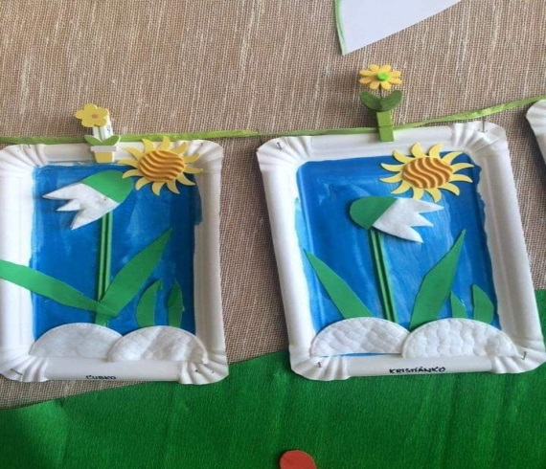
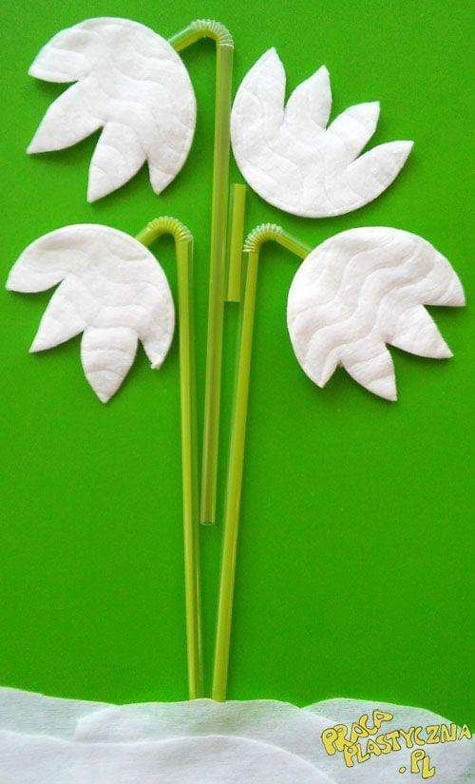

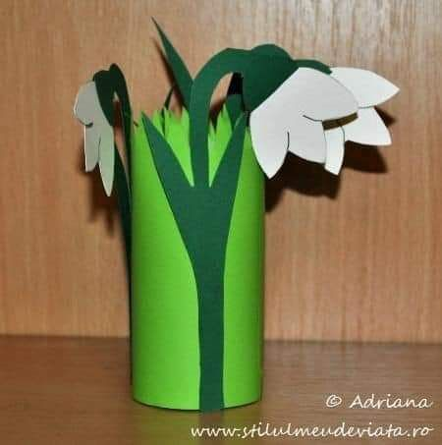

JAK ZWYKLE PAMIĘTAMY TEŻ O NASZYCH PRACUSIACH, KTÓRZY CHCIELIBY ZROBIĆ COŚ WIĘCEJ.
TU ZNAJDZIECIE ZADANIA DLA CHĘTNYCH.
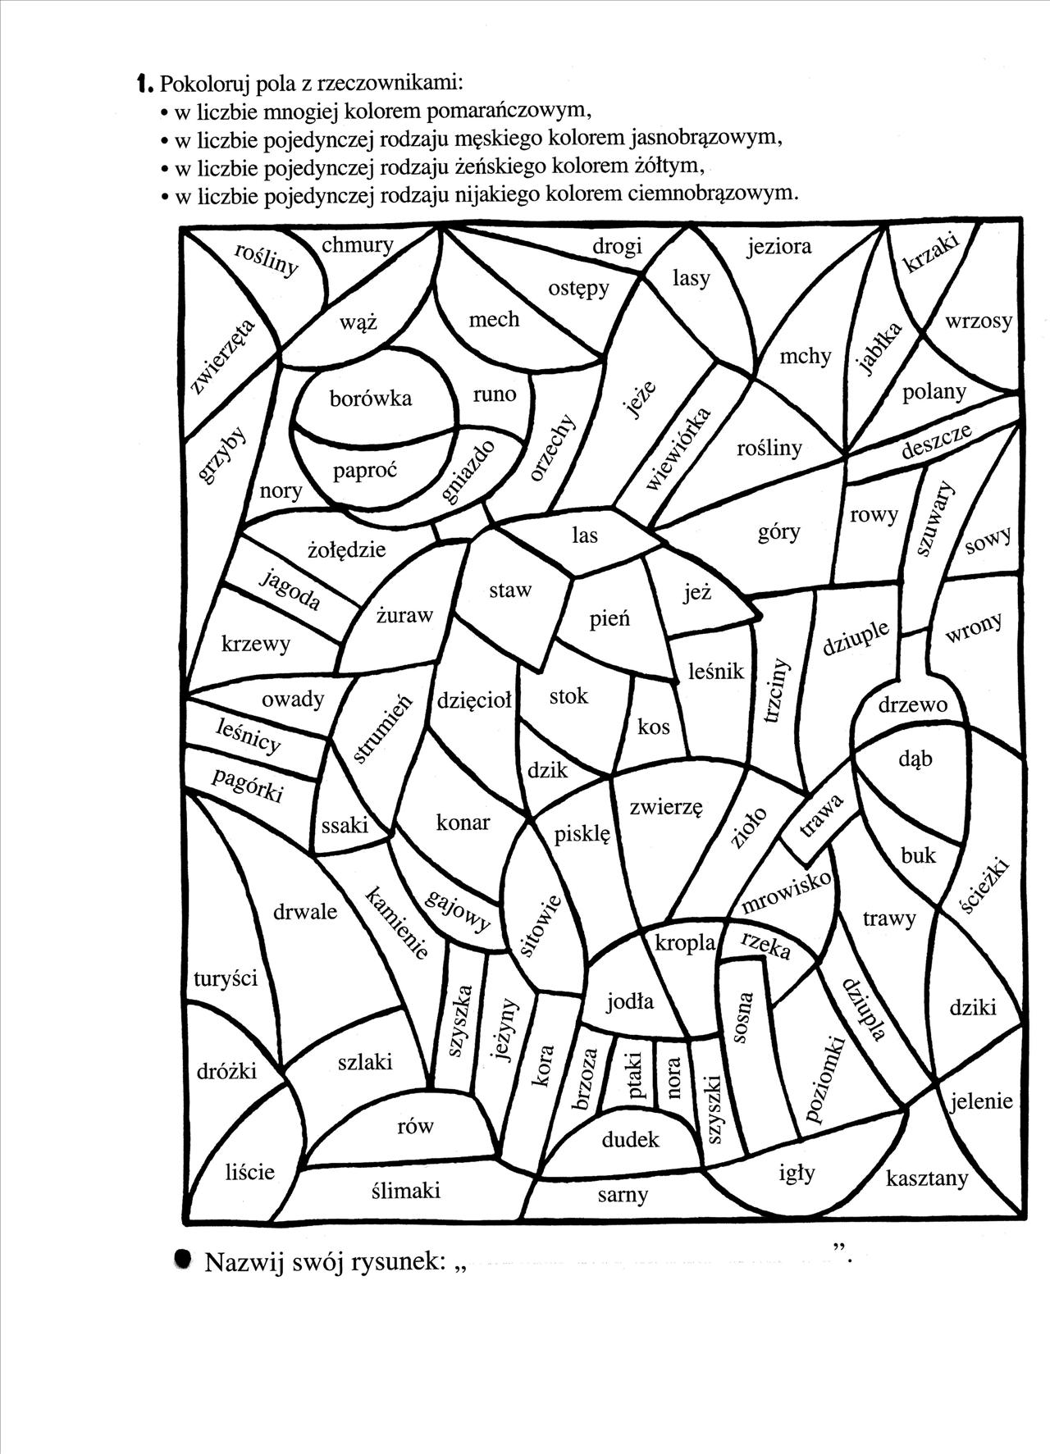

Wykonaj zadania z treścią. Nie musisz ich przepisywać, wystarczy, jeśli w zeszycie wykonasz samo rozwiązanie.
Pamiętaj o zasadach rozwiązywania zadań z treścią.
Zad. 1
W ogródku, w 9 rzędach rosło po 7 główek kapusty. Dziadek wyrwał 18 główek kapusty. Ile kapusty pozostało w ogródku? Rozwiązanie zapisz w jednym działaniu.
Zad. 2
Mama kupiła 7 paczek po 8 ciastek. Rozdzieliła je po równo między czworo dzieci. Ile ciastek dostało jedno dziecko?
Zad. 3
W kwiaciarni jest 6 wazonów po 8 róż w każdym wazonie i 5 wazonów po 9 tulipanów w jednym wazonie. Ile róż i tulipanów razem jest w kwiaciarni?
Zad. 4
Franek miał w skarbonce 100 zł. Wyjął 6 monet dwuzłotowych i banknot dwudziestozłotowy. Ile złotych zostało w skarbonce Franka?
A TU ŁAMIGŁOWKI:
https://www.youtube.com/watch?v=RTQEMela60Y

